Консультация

по профилактике плоскостопия у детей

Плоскостопие — это распространенная деформация стопы, которая может негативно сказаться на здоровье Вашего ребенка. Важно понимать, что профилактика плоскостопия — это не только забота о внешнем виде стопы, но и основа для правильной осанки и легкой походки. Ниже представлены рекомендации, которые помогут Вам заботиться о здоровье стоп Вашего ребенка.

1. Правильная обувь
Выбор обуви играет ключевую роль в профилактике плоскостопия. Обратите внимание на следующие характеристики:
- Жесткий задник: Он поддерживает пятку и помогает удерживать стопу в правильном положении.
- Каблучок: Небольшой каблучок (1-2 см) способствует правильному распределению нагрузки на стопу.
- Удобная форма: Обувь должна быть просторной, чтобы пальцы не были сжаты.

2. Ежедневные физические упражнения
Регулярные физические упражнения помогут укрепить мышцы стопы и предотвратить развитие плоскостопия. Вот несколько простых и веселых упражнений, которые можно выполнять дома (всего 5 минут в день):
- «Гусеница»: Продвигайте стопы вперед, сгибая пальцы.
- «Мишка»: ходите на внешних сторонах стоп.
- «Кладовщик»: Собирайте мелкие игрушки и шишки пальцами ног.
- «Художник»: Рисуйте карандашом, зажатым между пальцами стопы.
- «Массажист»: Катайте ножками рельефный мячик или скалку.

3. Полезные привычки для здоровья стоп
Сформируйте у ребенка здоровые привычки, которые помогут укрепить стопы:
- Ходьба босиком: Позвольте ребенку ходить босиком по траве, песку и гальке — это естественная гимнастика для стоп.
- Использование ортопедических ковриков: Массажные коврики-пазлы помогут развить чувствительность и укрепить мышцы.
- Активные игры: Лазание по шведской стенке и прыжки способствуют развитию подвижности.
- Контроль веса: следите за весом ребенка, чтобы избежать лишней нагрузки на суставы и связки.
- Отказ от чужой обуви: не позволяйте ребенку донашивать деформированную обувь, так как это может усугубить проблему.

Заключение
Помните, что здоровье стоп формируется до 5–7 лет, и именно в этот период важно заложить основы для правильной осанки и легкой походки. Заботьтесь о здоровье Вашего ребенка, и он будет радоваться активной жизни без проблем со стопами. Если у Вас есть вопросы или Вы хотите получить дополнительные материалы, такие как анкета для родителей или комплекс упражнений, не стесняйтесь обращаться к методическим рекомендациям детского образовательного учреждения.
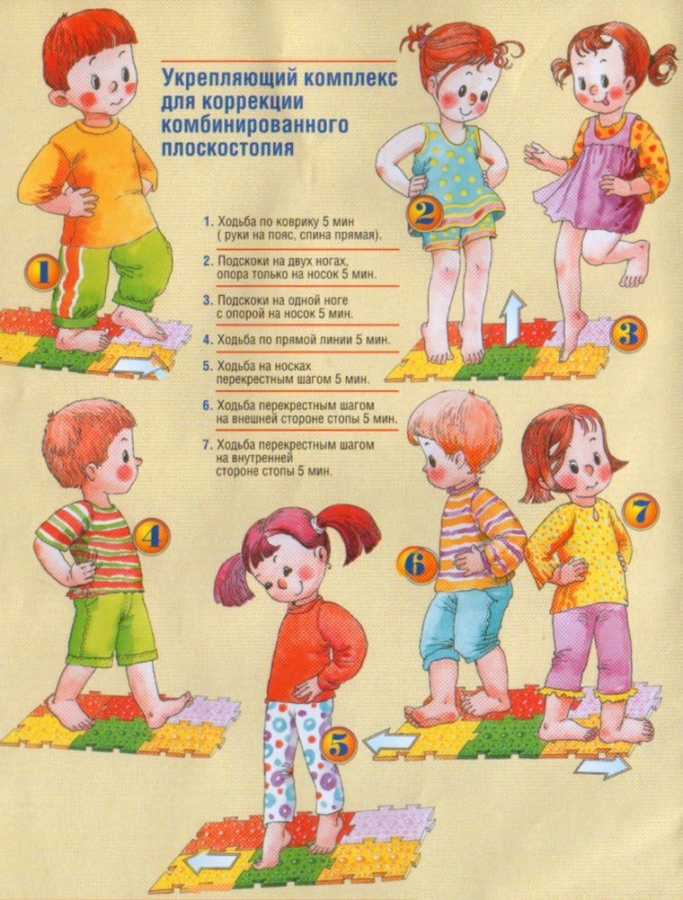

Информацию подготовил инструктор ФК Ослин М.А.

